Отчет
о проведении Недели английского языка
С 25 ноября по 6 декабря в гимназии прошла неделя английского языка.
Целью проведения данного мероприятия было совершенствование речевой компетенции учащихся по всем видам речевой деятельности, практическое применение полученных умений и навыков для решения творческих задач, формирование творческой активности и творческого мышления учащихся.
Предметная неделя по английскому языку имеет большое общеобразовательное, воспитательное и развивающее значение. Она не только углубляет и расширяет знания английского языка, но и способствует расширению культурологического кругозора школьников, развитию их творческой активности, эстетического вкуса и, как следствие, повышает мотивацию к изучению языка и культуры другой страны. Эта форма по своему характеру является массовой, так как предусматривает участие в ней широкого контингента учеников.
При организации и проведении предметной недели учителя английского языка всегда руководствуются интересами учащихся, учитывающих возрастные и психологические особенности. Неделя английского языка проходила на хорошем уровне. Согласно плану проведения предметной недели учителями английского языка были подготовлены следующие мероприятия:
- Открытие недели английского языка
- Просмотр мультфильмов на английском языке среди учащихся 2-4 классов.
- «Калейдоскоп игр» среди учащихся 2-4 классов.
- Викторина среди учащихся 7-8 классов «Хорошо ли ты знаешь Великобританию»
- Конкурс рисунков среди учащихся 2-7 классов по теме «Праздники Великобритании»
- Олимпиада по страноведению «Что ты знаешь об Австралии?» среди учащихся 10-11 классов
- Конкурс стихотворений на английском языке среди учащихся 5-6 классов.
- Выставка стенгазет «Страны изучаемого языка» среди учащихся 5-11 классов.
- Открытый урок в 5 «б» классе на тему «Путешествие в страну Present Progressive»

В первый день было объявлено о начале недели английского языка, оформлены стенды, где ребята могли найти информацию о плане проведения недели и задания к конкурсам, приклеены таблички на кабинетах с названием учебных предметов на английском языке и организован просмотр мультфильма на английском языке для 2-4 классов.

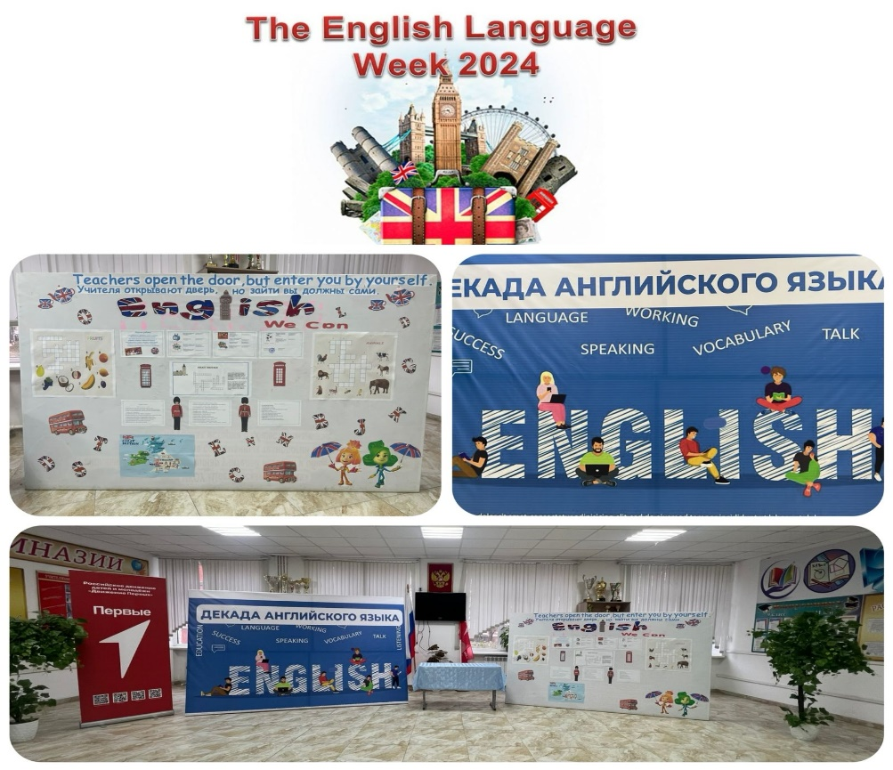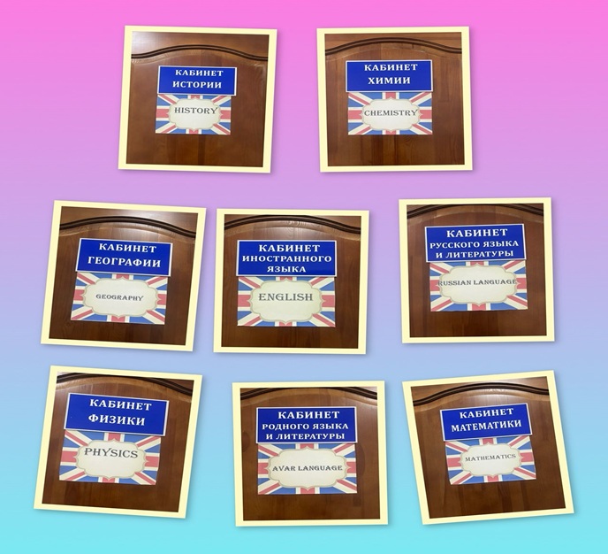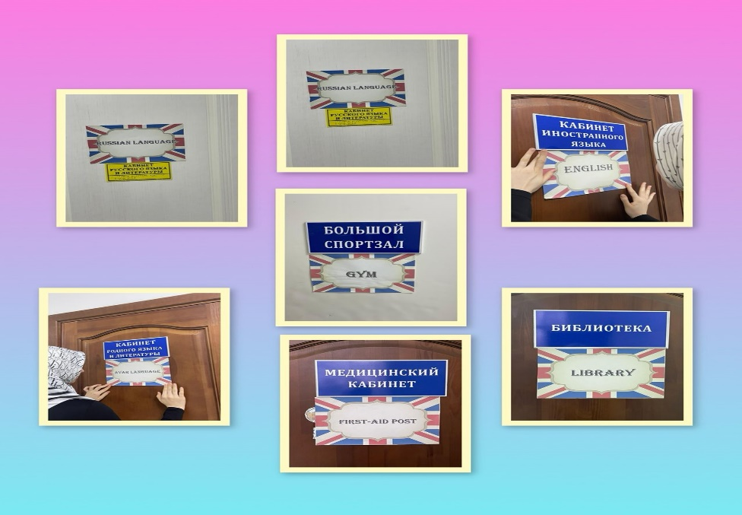
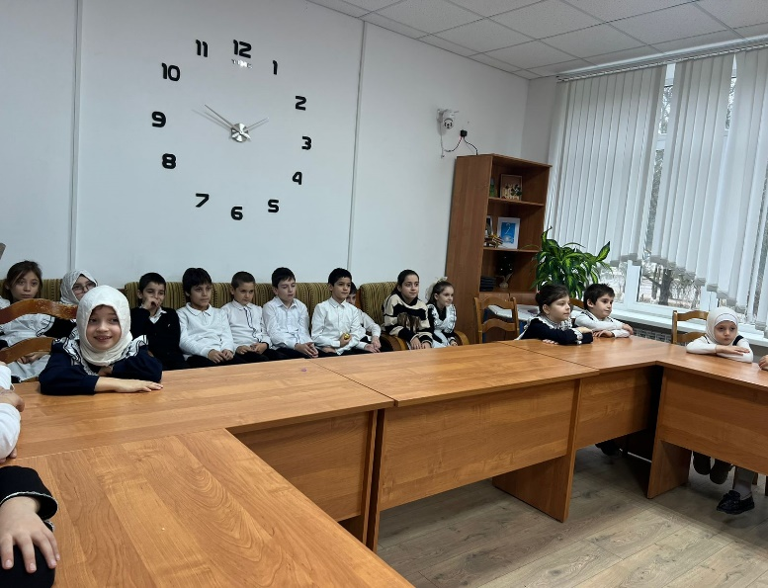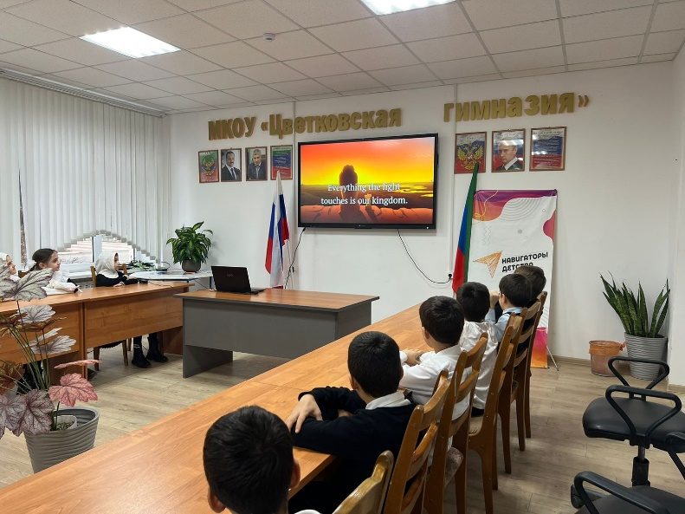

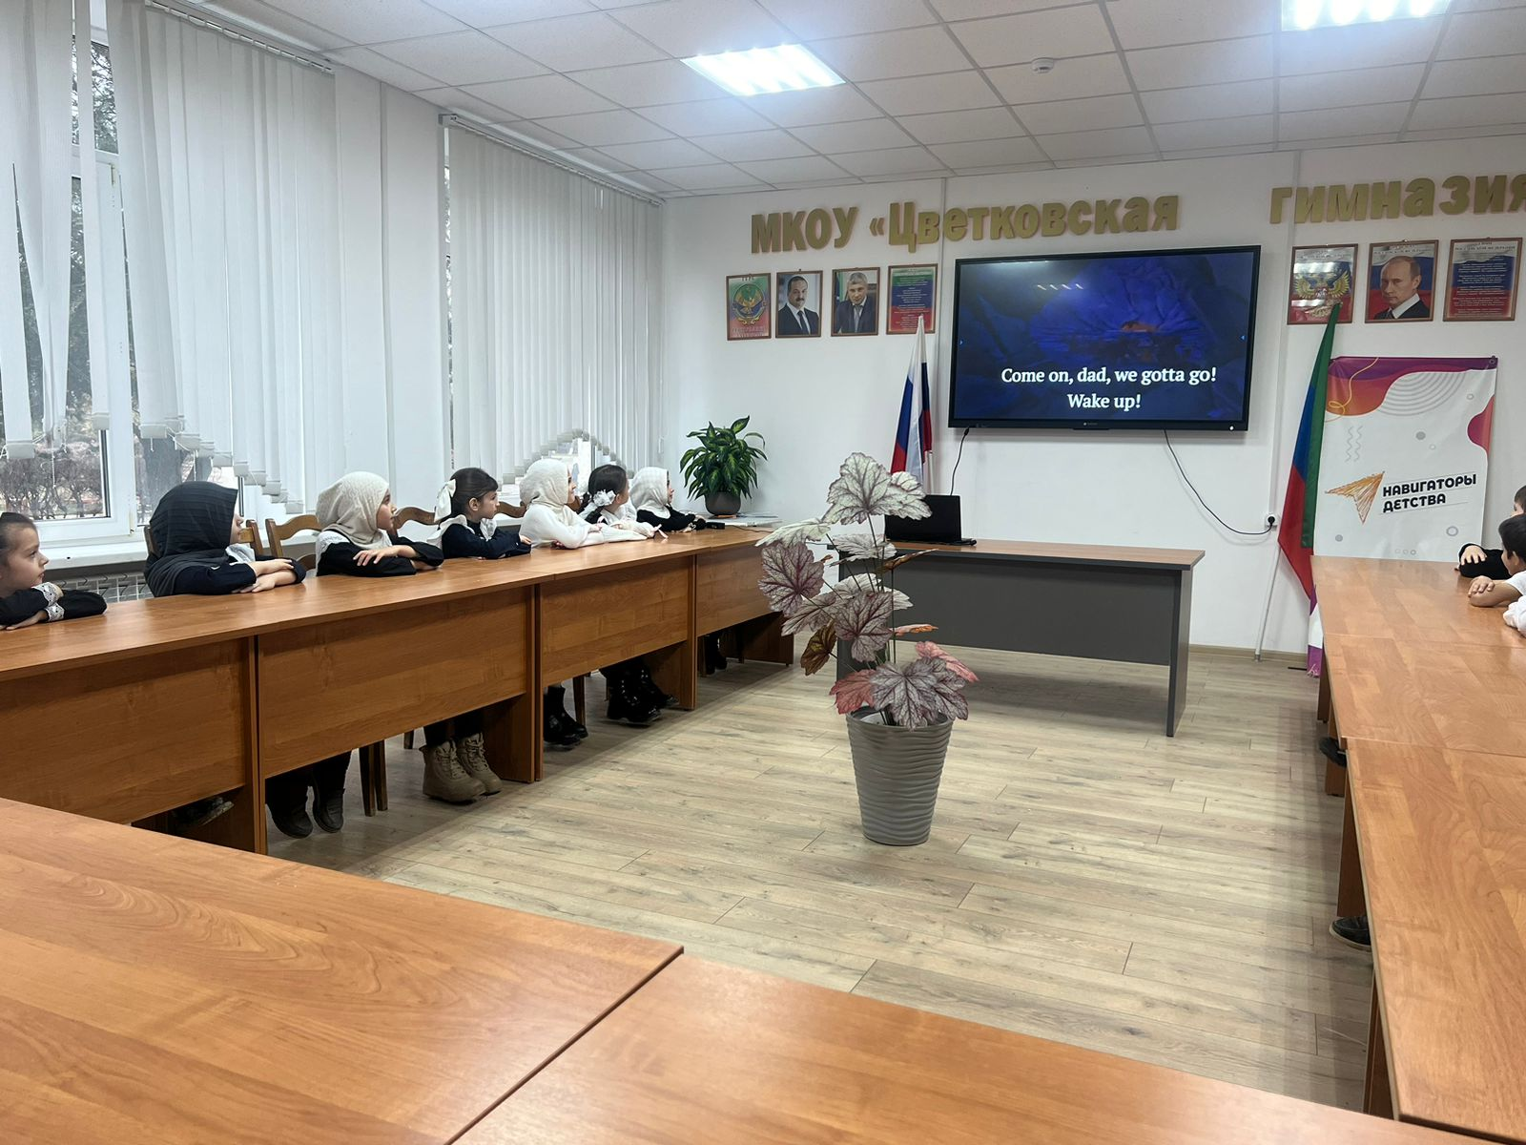
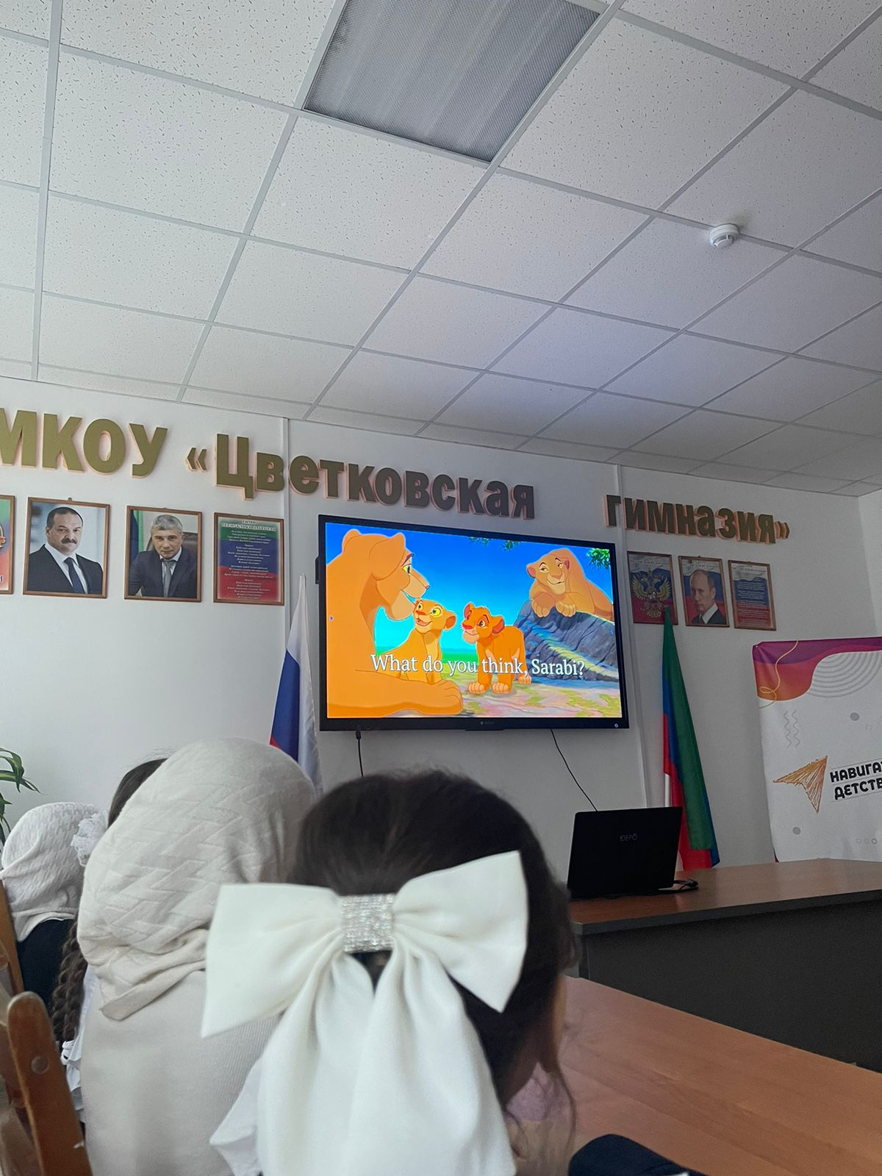

С большим интересом прошло мероприятие «Калейдоскоп игр», ученики были разделены на команды, каждая из которых выполняла задания на время. Задания были не сложные, но, все же, требовали знания языка на уровне 2-3 класса.
Цель - стимулировать повышение интереса учащихся к изучению английского языка и стране изучаемого языка.
Задачи: 1) Расширить словарный запас учащихся;
2) Активизация и закрепление лексики по пройденным темам;
3) Воспитание умения работать в команде, чувства взаимопомощи.
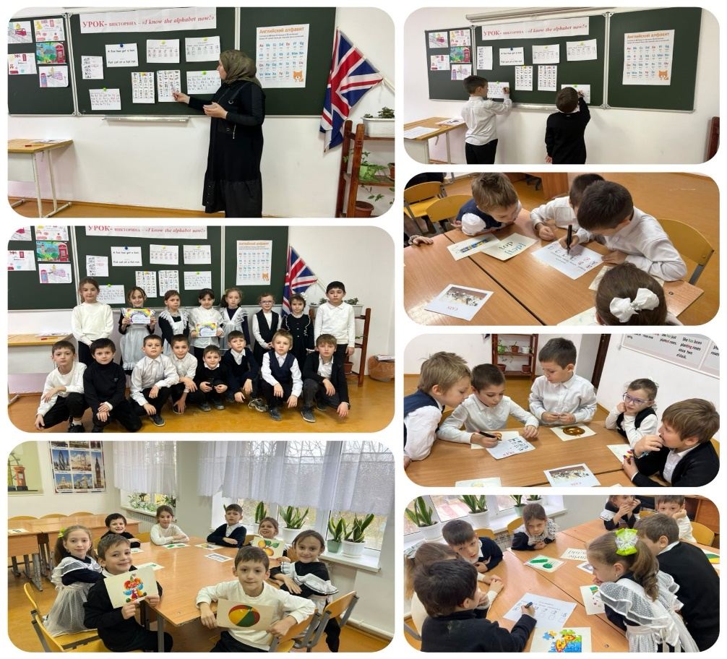
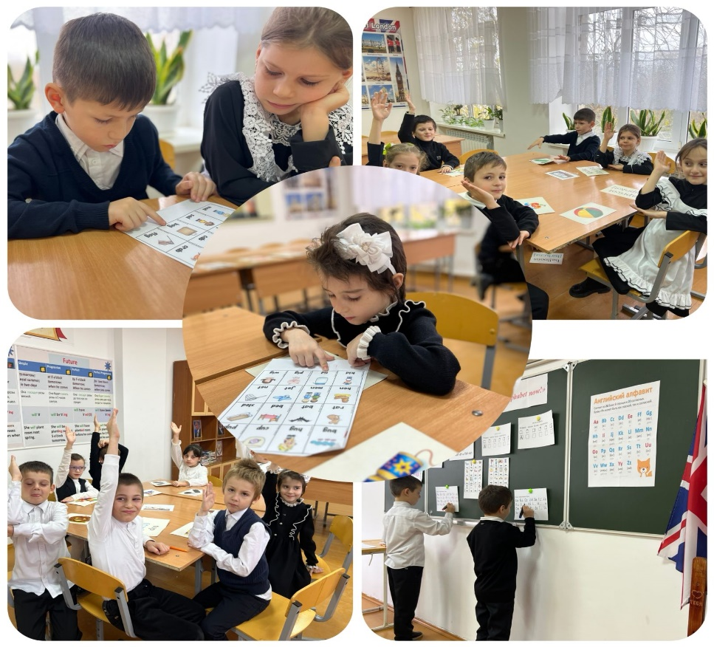
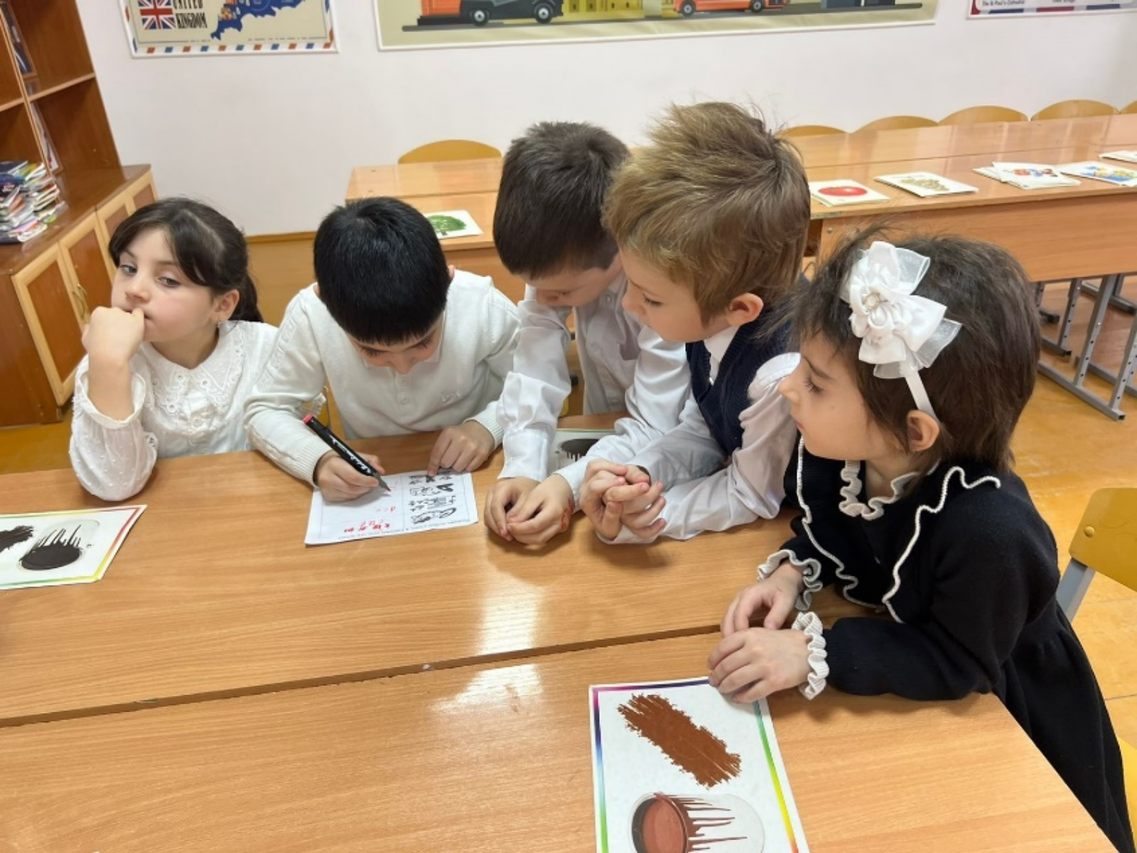

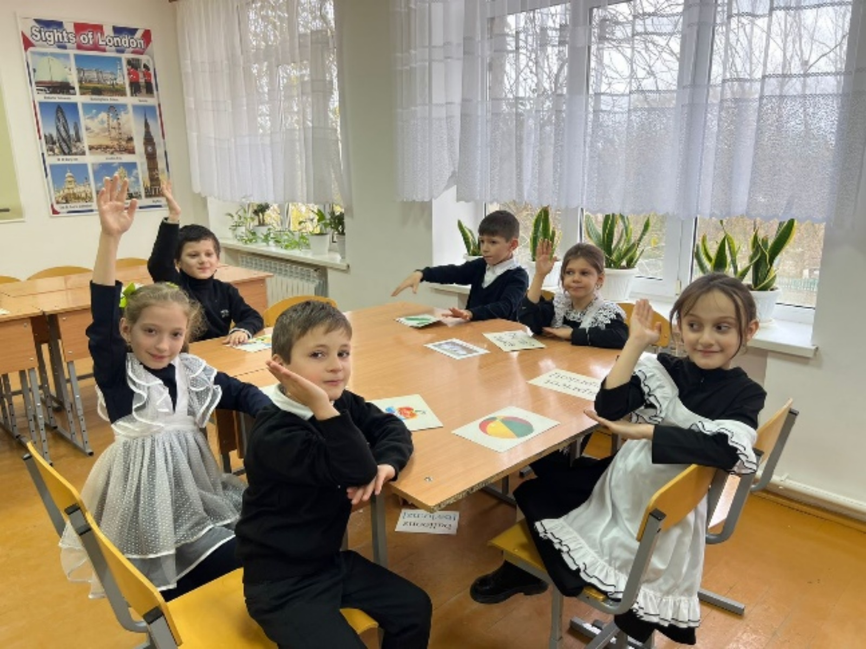

Чтобы поддержать интерес к изучению английского языка, была проведена
«Своя игра» по теме «Хорошо ли ты знаешь Великобританию?» по правилам, аналогичным телевизионному варианту. В игре приняли участие учащиеся 8 классов.
Игроки соревновались в эрудиции и скорости мышления, отвечая на заданные в определенной последовательности вопросы. Игра способствовала развитию мировоззрения, взглядов и суждений, творческих и мыслительных способностей учащихся. А также познакомила учащихся с особенностями праздников и традиций страны, язык которой они изучают. По итогам игры участники узнали новые факты, получили высокие отметки и, конечно же, положительные эмоции.

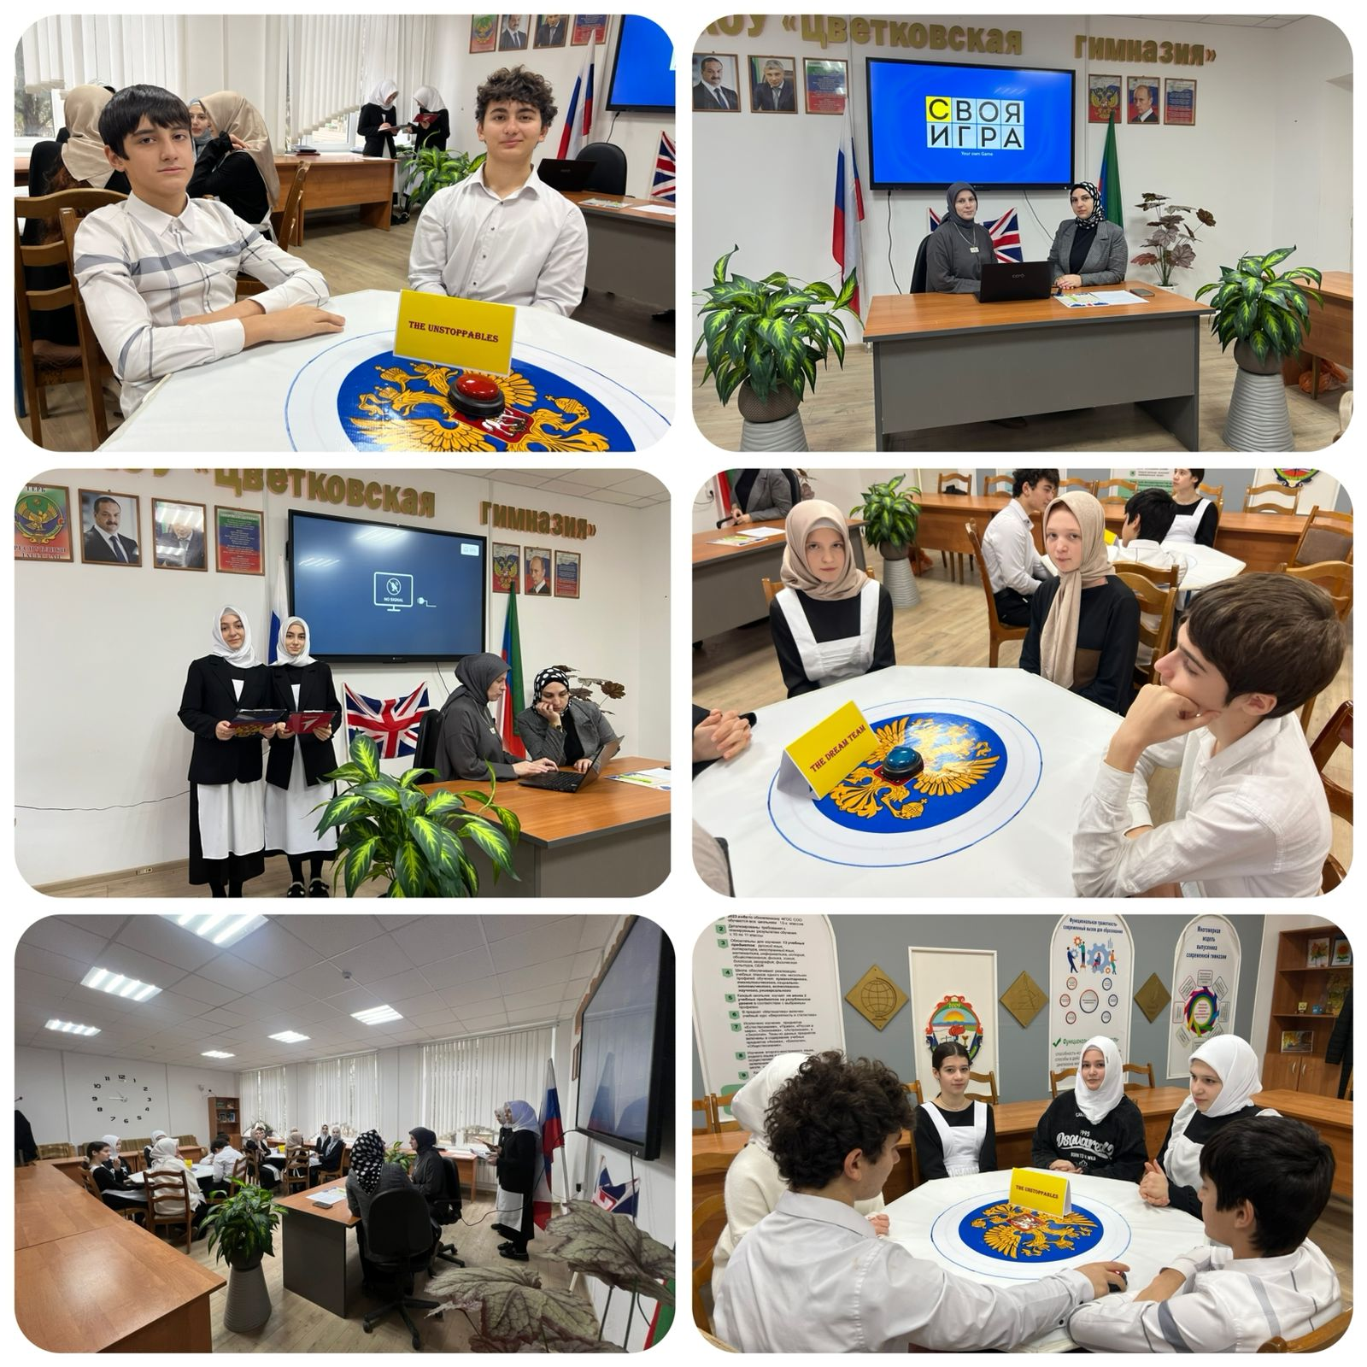
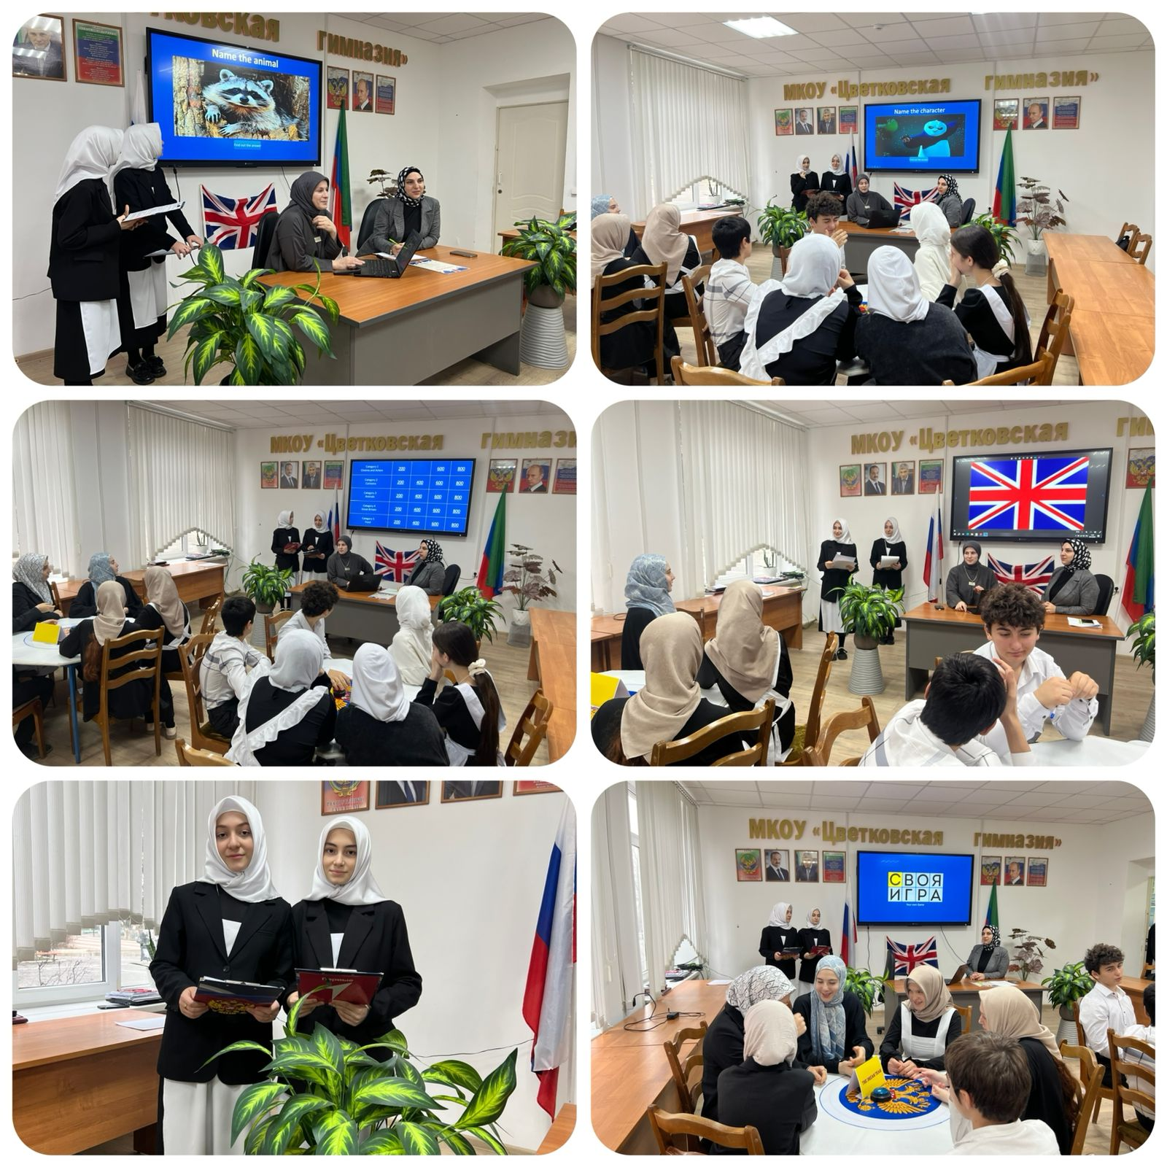
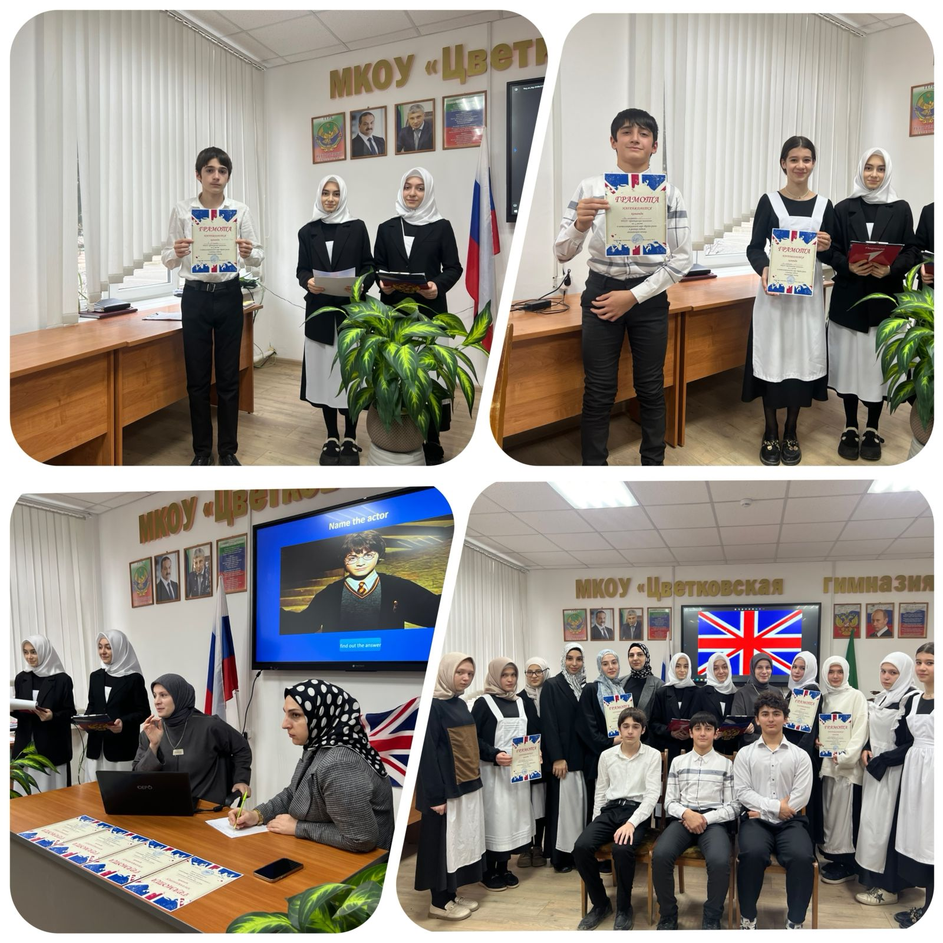

В рамках недели английского языка также прошел конкурс чтецов ,
«The magical world of poetry».
В конкурсе принимали участие учащиеся 4-5 классов. Конкурс проводился в целях духовно-нравственного воспитанию молодого поколения;
формирования у учащихся интереса к чтению художественной поэзии на английском языке; выявления талантливых детей и создание условий для их самореализации; формирования у детей подлинного интереса к чтению высокохудожественной поэзии, популяризации искусства художественного чтения и развитие навыков публичных выступлений; содействия в формировании интереса к лучшим образцам поэтических прозаических произведений

. 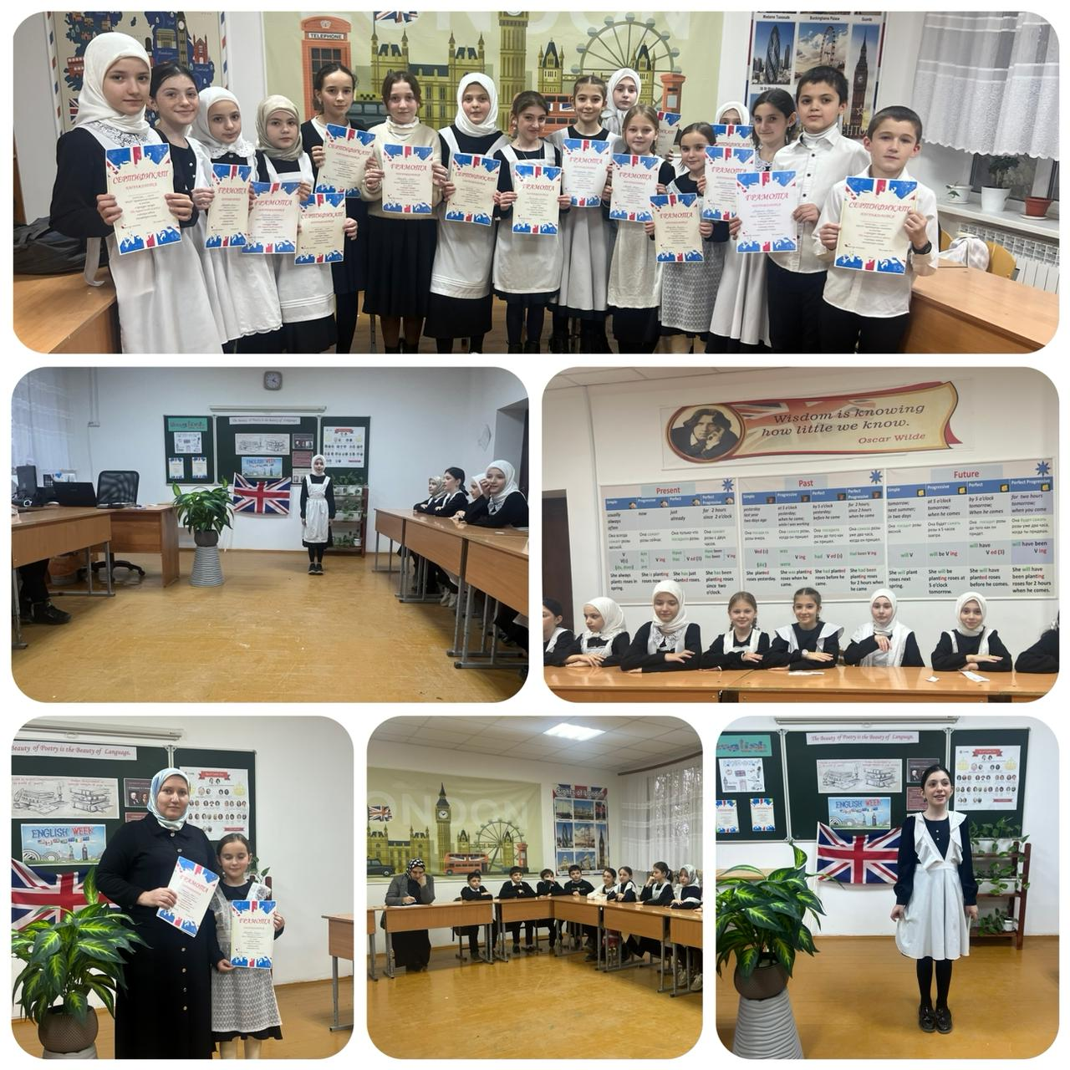

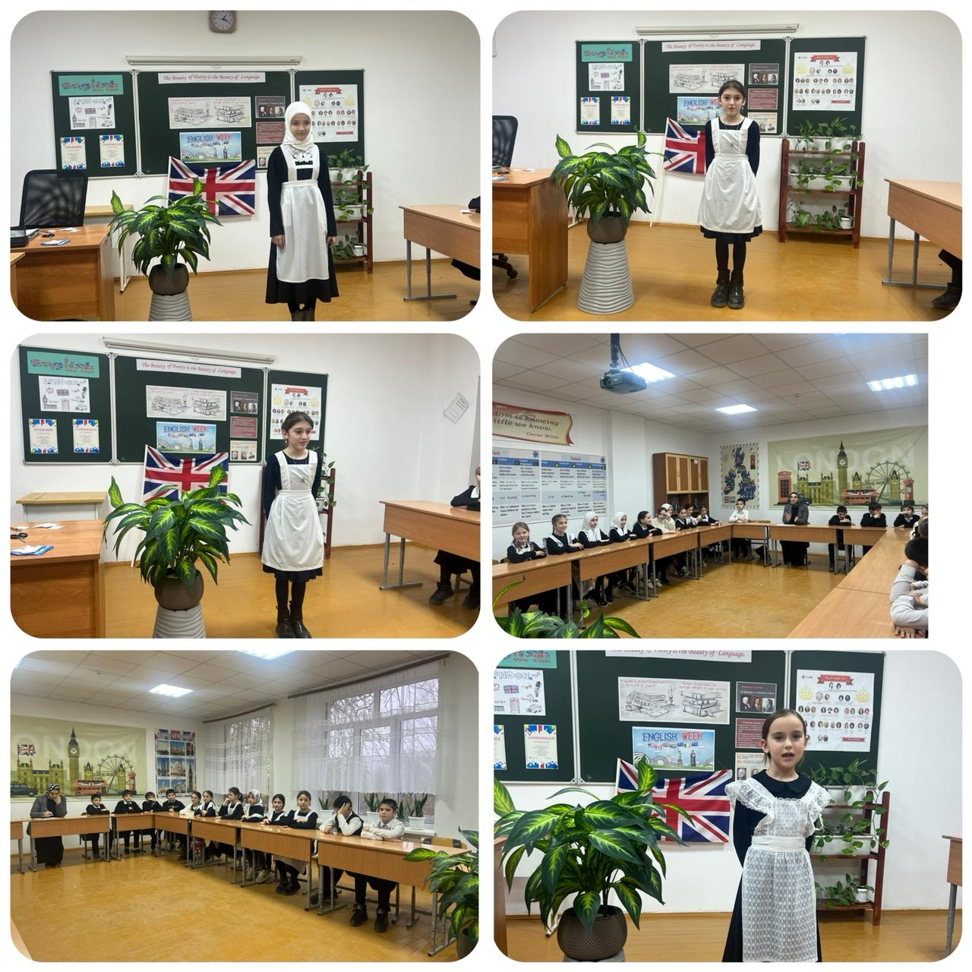
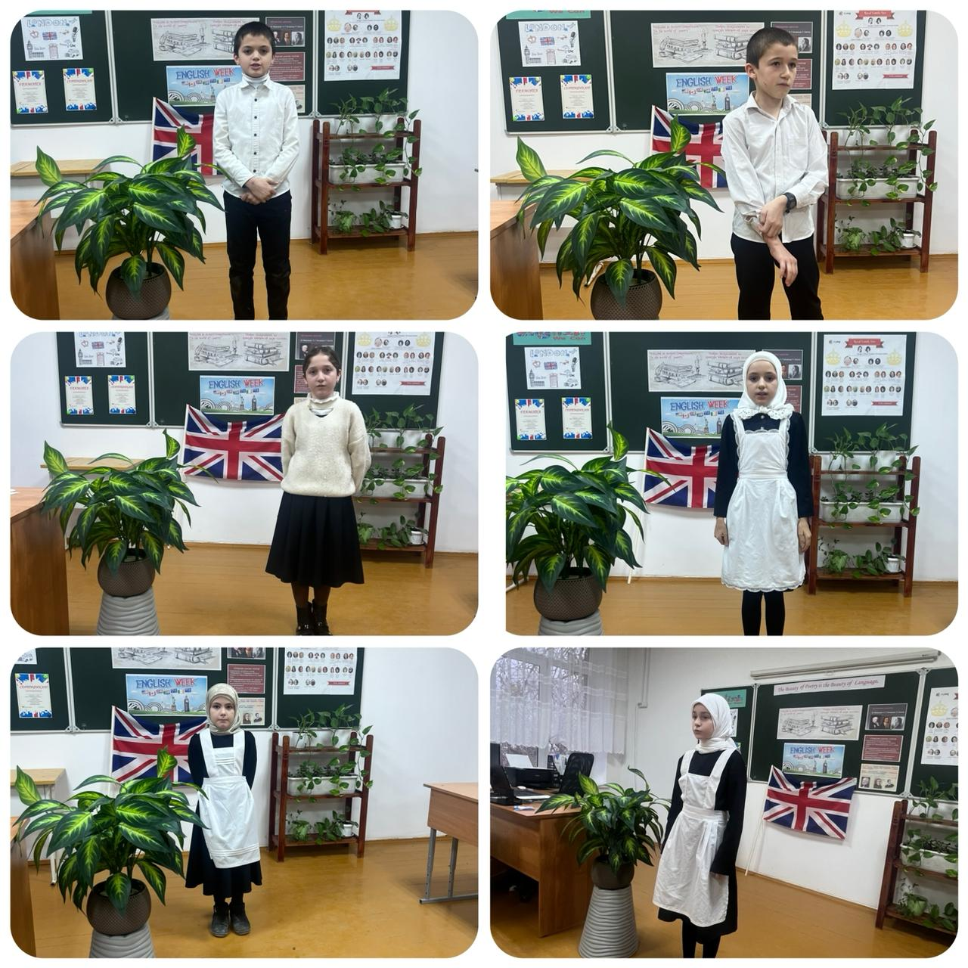

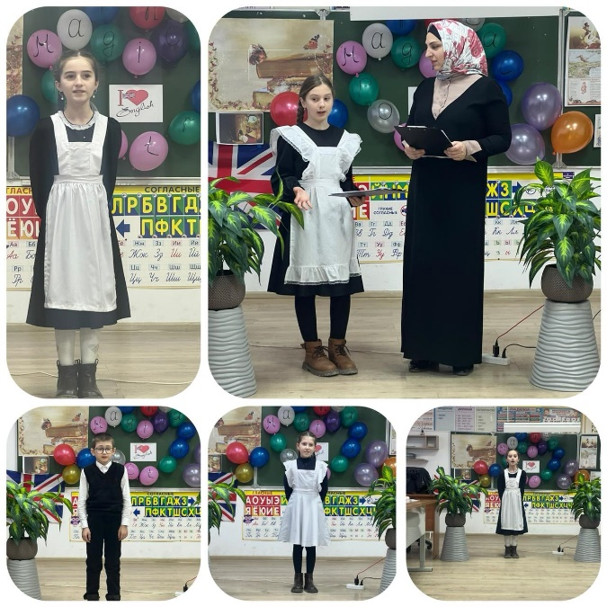

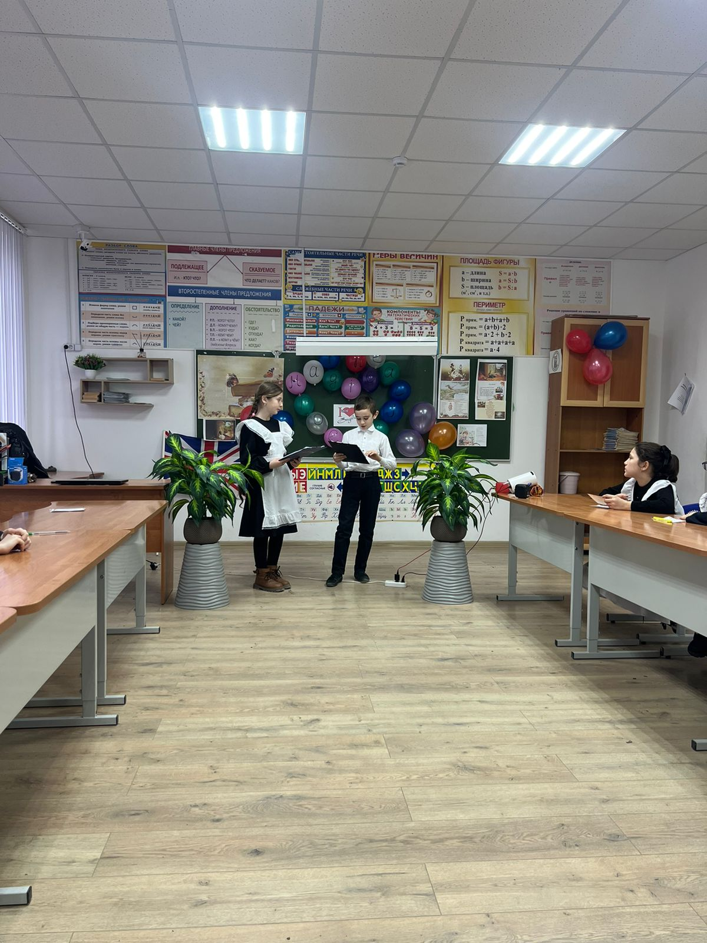
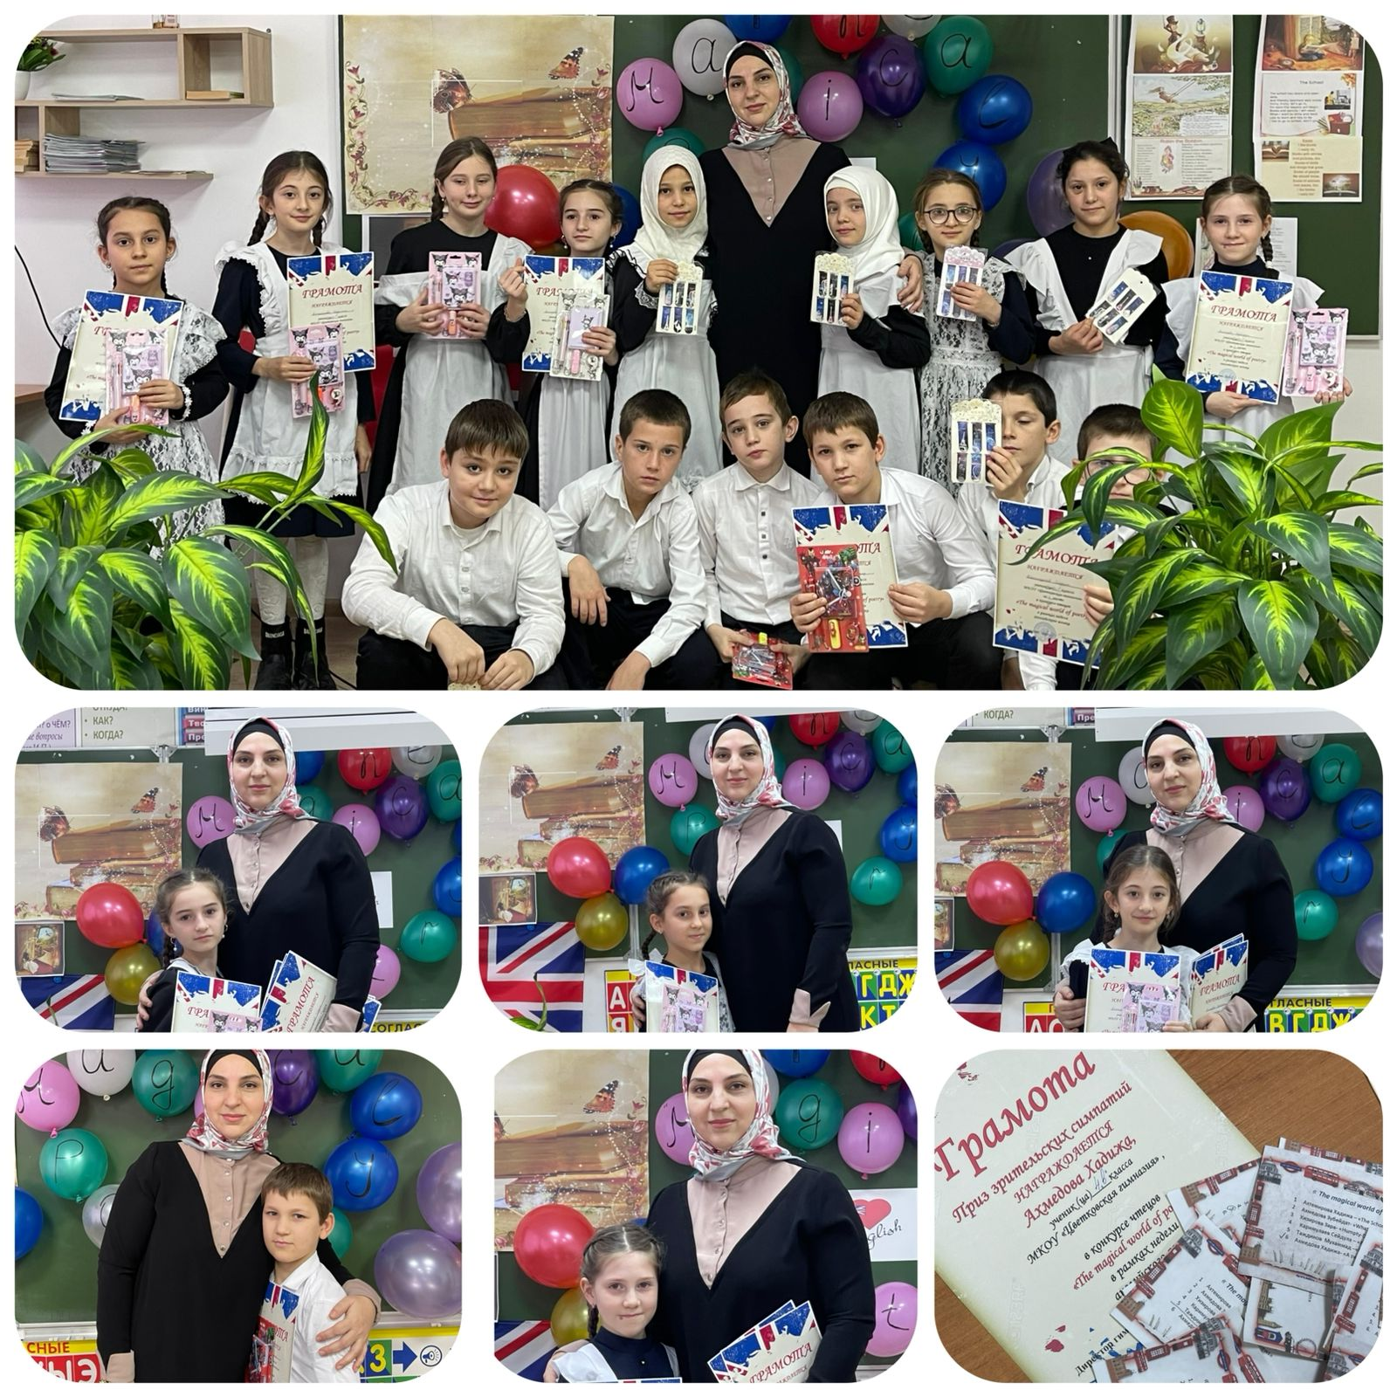

Интересный и познавательный открытый урок на тему «Путешествие в страну Present Progressive» в 5 «б» классе провела Магомедова Патимат Сайдмагомедовна. Главной целью которого, было развитие иноязычной коммуникативной компетенции учащихся через закрепление знаний по теме Present Progressive. В ходе урока учителем были реализованы следующие задачи: тренировка навыков чтения, говорения и аудирования; развитие внимания, мышления, логики высказывания;
воспитание умения работать в группе, воспитание интереса учащихся к английскому языку.

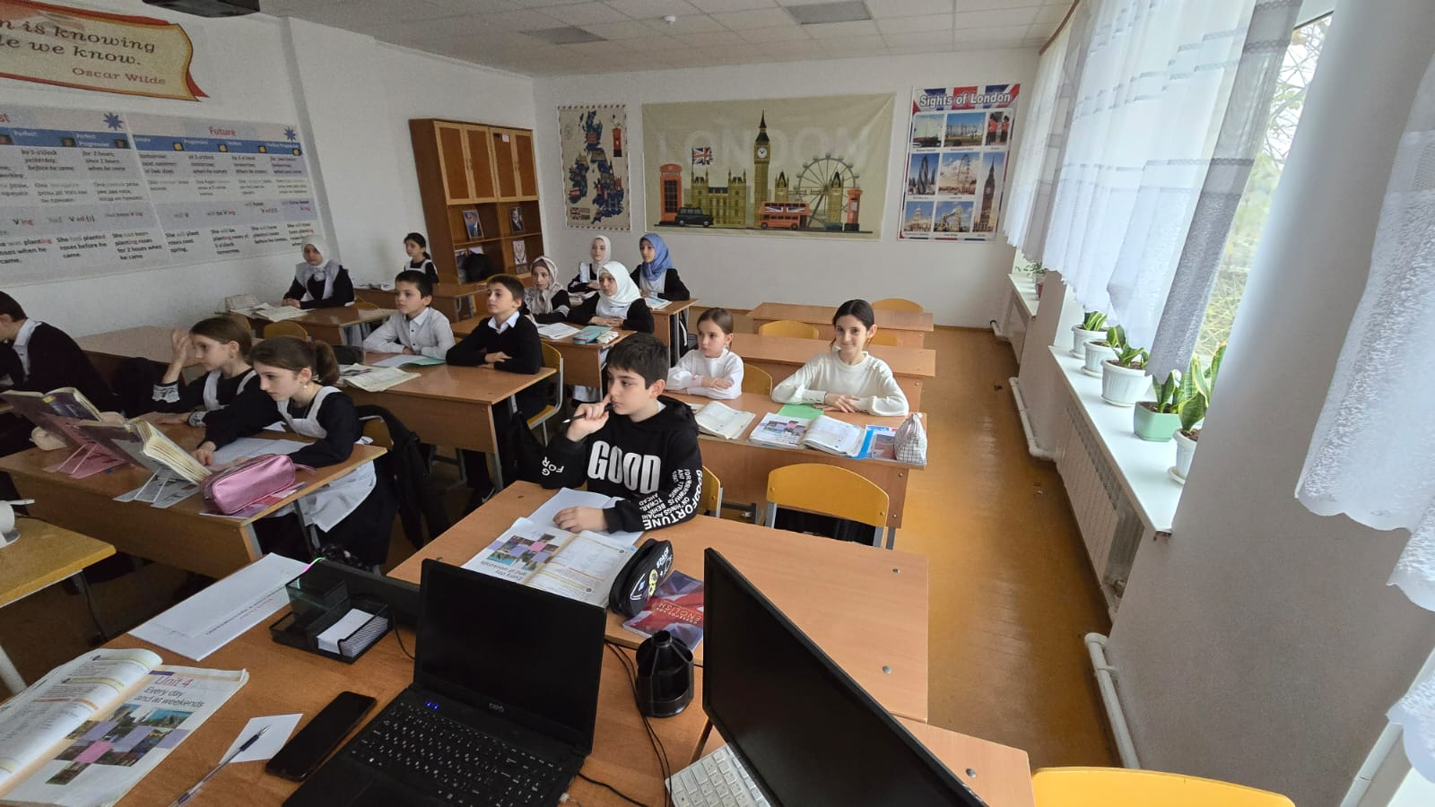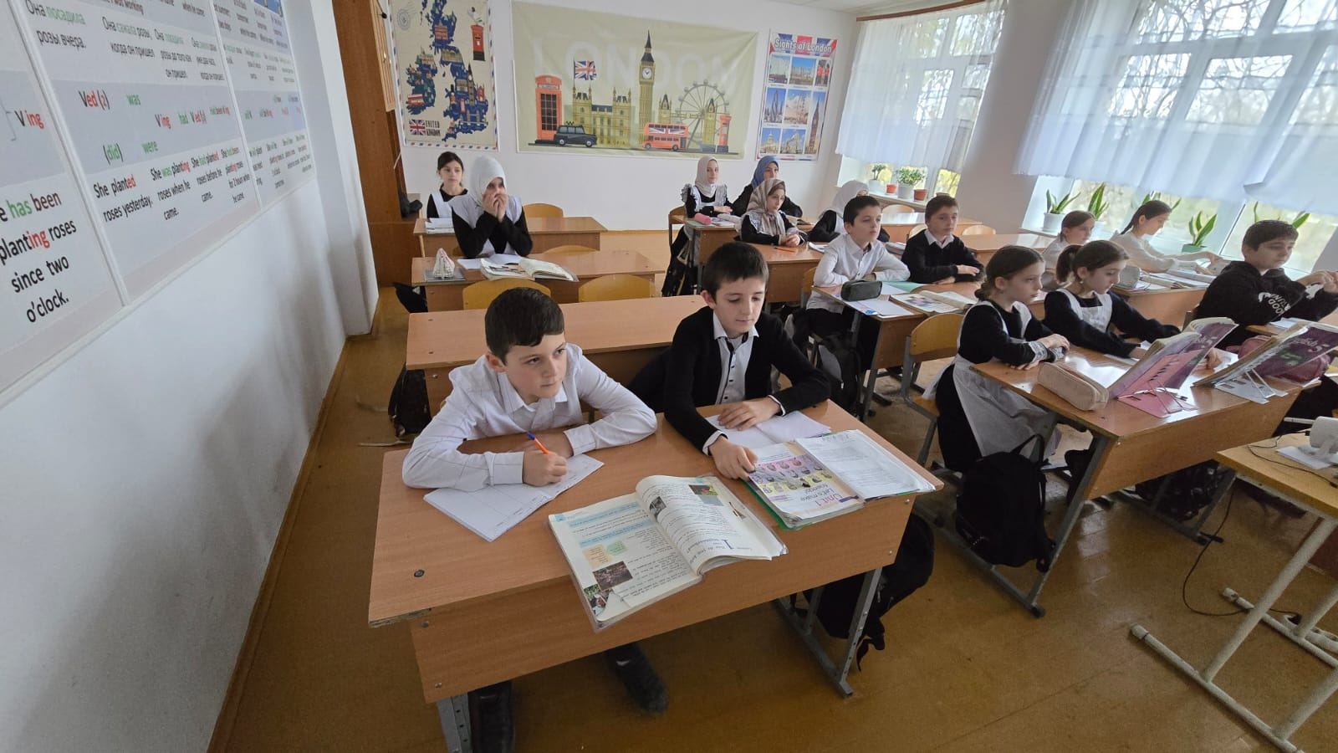
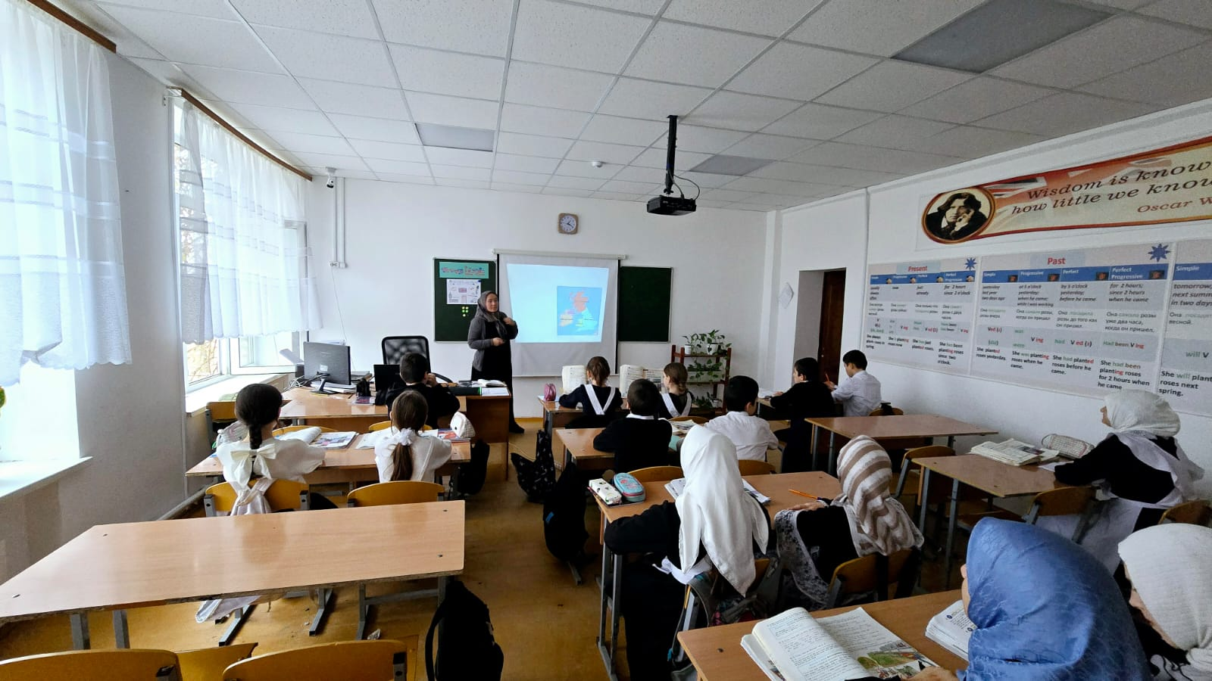

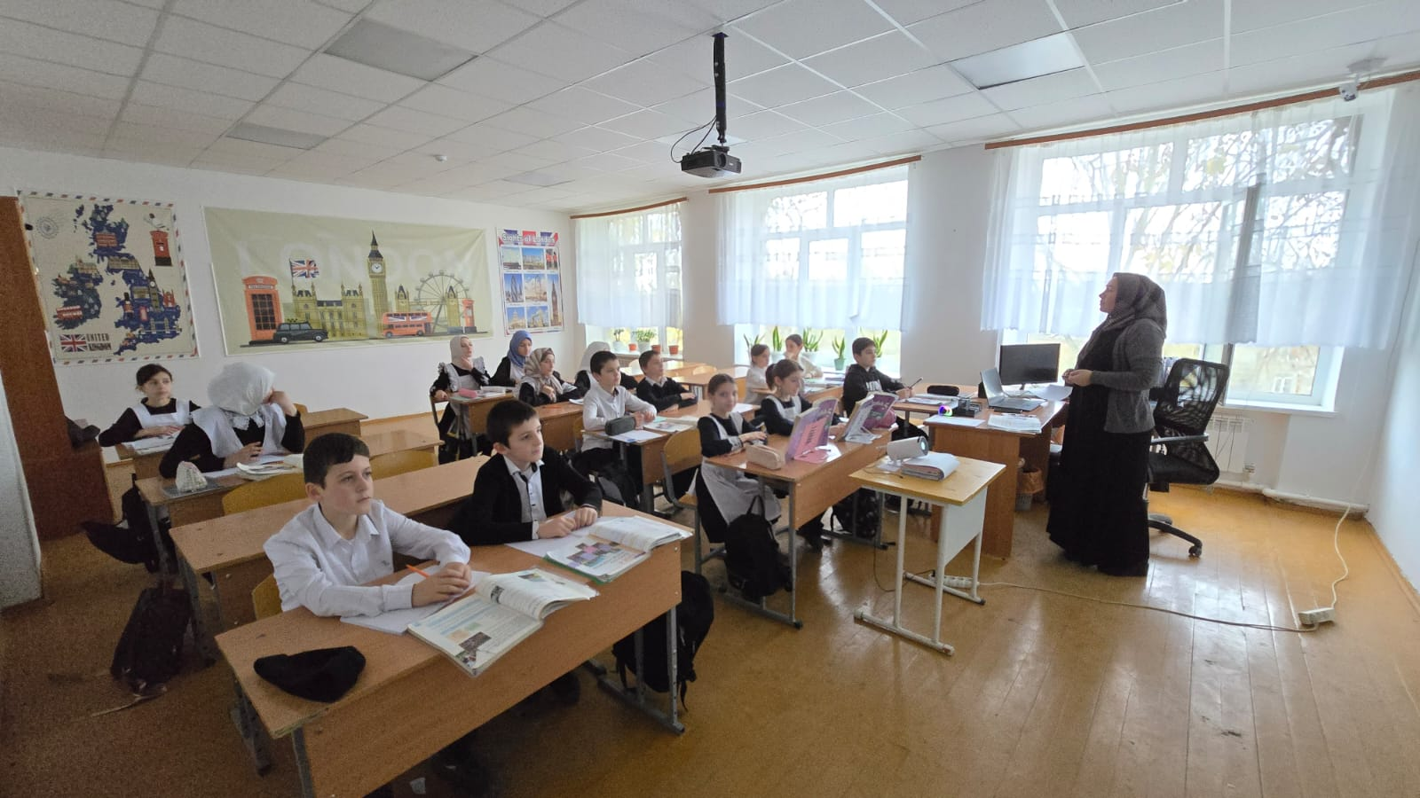

В завершении недели состоялось выставка рисунков и стенгазет.
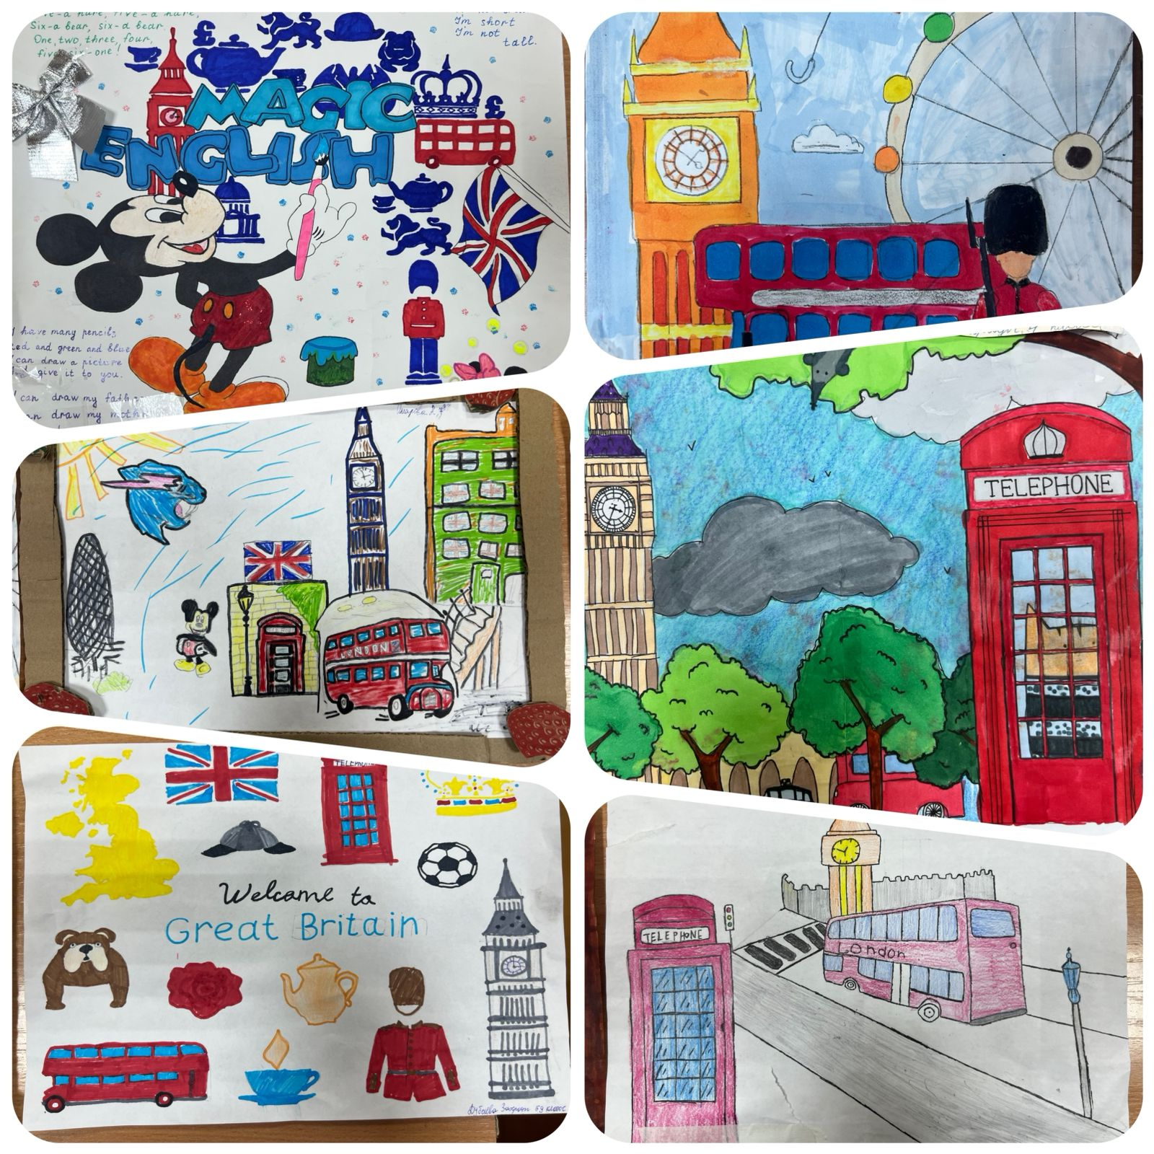

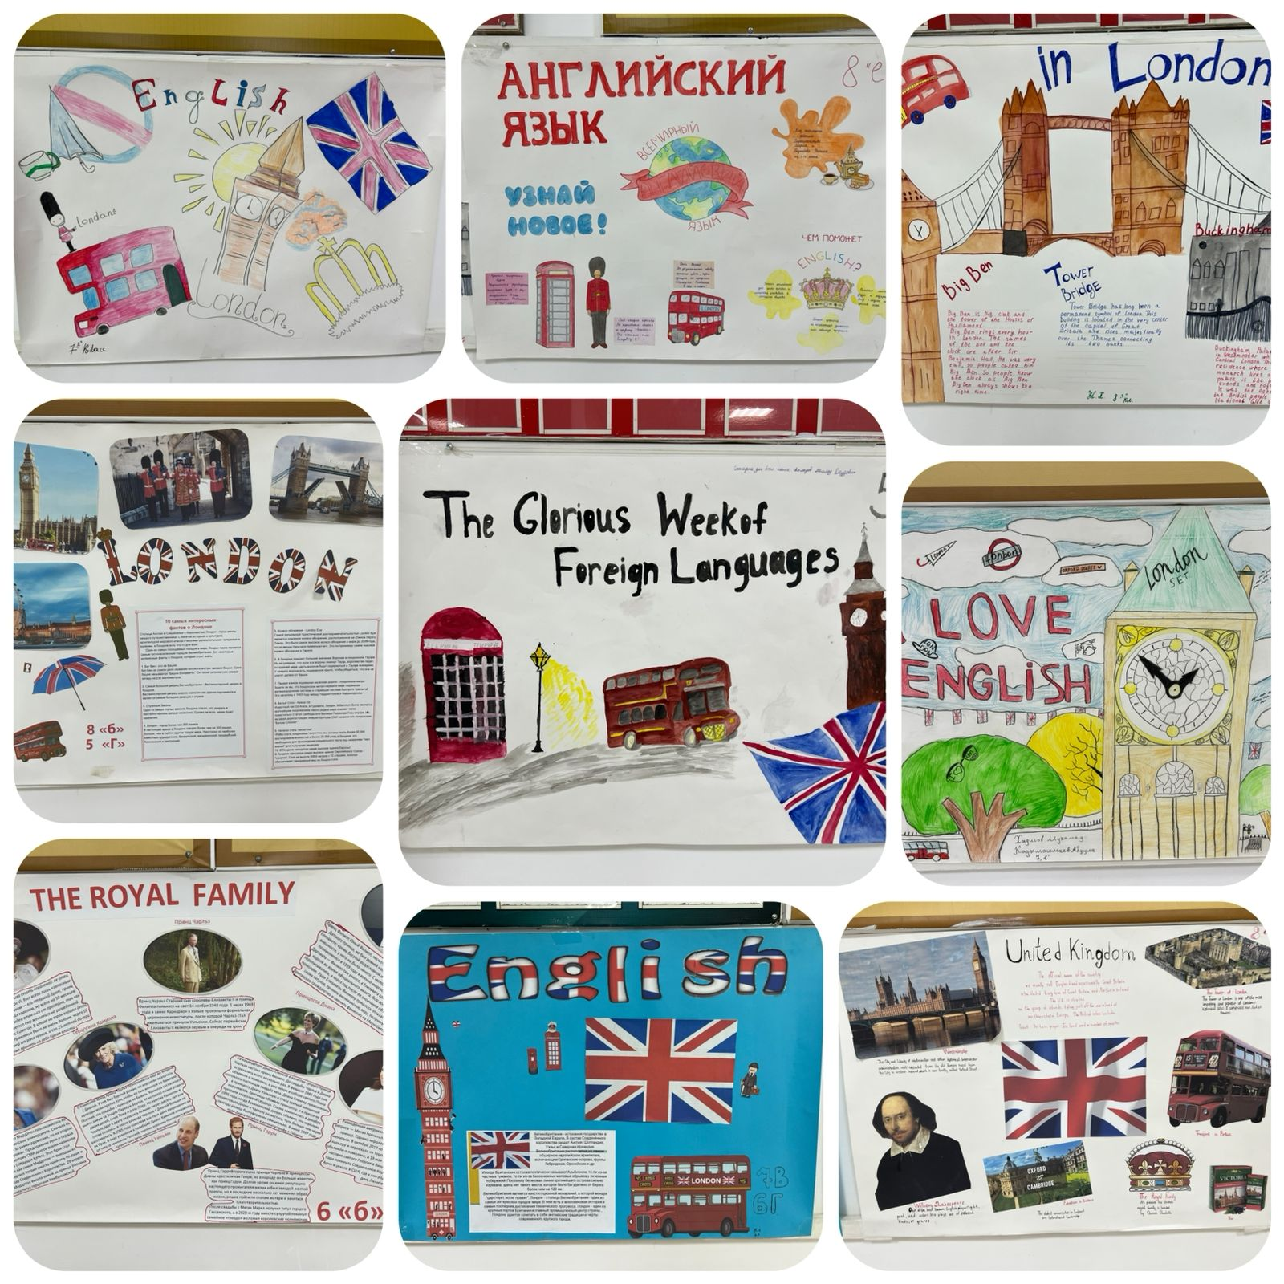
Завершилась неделя английского языка подведением итогов и отличными оценками.
В целом неделя прошла успешно. Все классы были вовлечены в проведение недели английского языка.
Проведение недели английского языка помогло учителю поддержать интерес и мотивацию у детей к изучению английского языка и играло большую роль в учебно-воспитательном процессе. Таким образом, неделя английского языка явилась ярким и интересным событием, продемонстрировала высокий творческий потенциал учащихся, яркую творческую индивидуальность отдельных проектов. Учащиеся показали хороший уровень владения английским языком, умения использовать полученные знания для решения поставленных задач.
В течение «Недели» самые активные учащиеся получали бонусы, которые давали право ребятам повысить оценку на уроках. Неделя завершилась концертом с исполнением песен на иностранном языке, стихов, танцев, инсценировок. наиболее активные участники и победители конкурсов, были награждены грамотами.
Таким образом, неделя ИЯ способствовала развитию творческих способностей учащихся, формированию их социокультурной компетенции, обучению в сотрудничестве и повышению мотивации к изучению английского языка.
Цель и задачи недели английского языка считаются достигнутыми.

